KRONIKA MČ BRNO-ŘEČKOVICE A MOKRÁ HORA
NA ROK 2014
Ivan Koláčný

Meteorologie, klima a příroda
Rok 2014 byl z pohledu klimatu v našem regionu teplejší o 1,3°C proti roku 2013, srážkově bohatší o 11% proti předchozímu roku. Toto hodnocení je provedeno proti dlouhodobému normálu (sledování za posledních 20-30 let). Větší teploty proti dlouhodobému normálu byly největší v prvních měsících roku – leden až duben a to o 2,2 – 4,1°C. Toto období bylo naopak značně sušší (o 23 -. 60% srážek méně než obvykle bývá). Teploty od května do září se příliš od normálních nelišily (+ - 1°C). V téže době pak výrazně přibylo srážek. Květen, červenec, srpen a září přinesly od 120 až po 332% obvyklých dešťů. Červen byl extrémně suchý – srážek jen 39%. Popsané kolísání srážek vedlo v měsících sklizně zeleniny i ovoce k velkým škodám v důsledku vysokého výskytu plísní a následující hniloby. Konec roku, tedy říjen až prosinec pak byly teplotně vyšší o 1,8 – 3,7°C, srážkově průměrné, tedy nelišící se výrazně od normálu. Přes značně rozkolísané teploty i srážky dopadl rok 2014 pro řadového obyvatele příznivě. Nemuselo se dlouho a intenzivně topit jak na počátku, tak i na konci roku. Vinaři nakonec měli slušnou úrodu, vláhy bylo dostatek a pozdní odrůdy révy měly i dostatek tepla na vyzrání. Hůře dopadli ovocnáři a pěstitelé zeleniny, kterým hojné srážky v letních měsících místně poničily úrodu.
Svoje zápisy pravidelně doplňuji o pozorování migrace dvou pravidelných ptačích druhů, návštěvníků tohoto středoevropského území. Jsou jimi havrani (havran polní – Corvus frugilegus) a rorýsi (rorýs obecný – Apus apus), Populace havranů k nám migrující přilétá na podzim a zpět do svých hnízdišť v Pobaltí a Bělorusku se vrací s příchodem jarních měsíců. Část z nich zde však zůstává a připojuje se ke zdejší populaci žijící ve výše položených lesích celoročně. Rorýs k nám přilétá ze svých zimovišť v jižní polovině Afriky na konci jara a již v průběhu srpna se vrací na jih. V našich městech prakticky obsadil teritorium po dříve hojných vlaštovkách a jiřičkách, které přesídlili na venkov. Tam naopak se rorýsi prakticky nevyskytují.
Migrující havrani letos odletěli počátkem března, přesné datum se těžko určuje, protože odlétají po skupinách. Zima 2013/2014 byla u nás téměř bez sněhu, minimum mrazových dnů a nástup poměrně vysokých teplot byl příčinou květu meruněk již ve dnech 22.-23. března. První bouřka byla zaznamenána 8. dubna ve 14 hod. a byla provázena drobnými kroupami. V té době již kvetly naplno sakury a třešně. Na další dny ochlazení o cca 10°C. Dne 6. května přiletěli první rorýsi. Vydrželi zde až do konce druhé dekády srpna. Na rozdíl od předchozích let byla jejich populace slabší. 25. října jsem zaregistroval přílet první skupinku migrujících havranů.
V říjnu a začátkem listopadu se pohybovaly denní teploty nad 10°C i při zamračené obloze. Přes noc klesla kolem 4°C. Nadprůměrně teplý začátek podzimu. Některé dny koncem října dosáhla teplota ke 20°C. Dosud byly jen dvakrát přízemní mrazíky (začátek října), kdy bylo nutno oškrabávat auta. V odpoledních hodinách 1. prosince se mírně ochladilo a začalo drobně pršet. Výsledkem byla ledovka, která pokryla stromy (skleněné větve), chodníky a silnice. Nejvíce utrpěla trolejová vedení tramvají a trolejbusů. Cca od 15 hod přestaly do Řečkovic jezdit tramvaje a situace se částečně zlepšila až následující den dopoledne, kdy namísto tramvají byly v okrajových částech Brna nasazeny autobusy. Jejich kapacita byla nedostatečná, naštvaných lidí přebytek. Situace pokračovala i 2. prosince - předpověď počasí nevylučovala pokračování až do 3.12. Ledovka, která vznikala průběžně déle než 48 hodin znamenala kolaps dopravy na celé Moravě a ve středních Čechách. Některé vlaky zůstaly stát na trati, dálkové spoje ze Slovenska stály až 17 hodin. Vlaky většinou bez elektřiny brzy přestaly topit, tam, kde stály mezi zastávkami, nemohli cestující ani zakoupit jídlo a nápoje..
Vánoce tento rok byly zase na blátě. Teploty občas spadly pod nulu, srážky spíš v podobě deště a mrznoucího deště, jen občas zasněžilo a sníh se záhy rozpustil.

Události celoměstského a širšího významu
Rok 2014 vstoupil k nám klidně a důstojně, byť počasí nebylo právě přívětivé. 1. leden 2014, státní svátek vzniku ČR připadl na středu. Z hlediska ekonomického, věřili jsme všichni v konec recese a nastartování hospodářského růstu. Rok 2014 bude nejspíš ještě rokem stagnace, v jeho průběhu však přijdou dvoje, resp. troje volby, které mohou přinést změny k lepšímu. Jak na úrovni celostátní, tak na úrovni komunální. První lednové dny byly ještě dozvuky konce roku 2013.
V tomto roce oslaví Brno 175 let od příjezdu prvního vlaku taženého parní lokomotivou. Vlak tehdy přijel z hlavního města monarchie – Vídně.
Před 160 lety se narodil Leoš Janáček, nejvýznamnější osobnost hudebního života města Brna. Rok 2014 byl na jeho počest nazván Rokem Leoše Janáčka.
Na jižním svahu Špilberka bylo po více než stu letech vysázeno přes 400 sazenic révy vinné na obnovení středověké tradice brněnských vinohradů. Brněnští radní uvolnili spolku Vinice na Špilberku 700 m² plochy výměnou za třetinu produkce vína pro reprezentační účely města Brna. Vysazeny byly sazenice bílých odrůd ryzlink rýnský a rulandské šedé. První úrodu lze očekávat po třech letech, tedy v roce 2017.

Leden
Od ledna je v provozu jedno z nejmodernějších Center očkování a cestovní medicíny. Toto centrum, které vede MUDr. Michaela Trnková je umístěno v Obchodním centru Letmo naproti Hlavního nádraží v Brně.
Ceny města Brna za rok 2013 slavnostně předal primátor města Brna Roman Onderka 21. ledna ve Sněmovním sále Nové radnice v Brně. Vedle tohoto ocenění rozhodlo ZMB i o posmrtném udělení čestného občanství našeho města dvěma občanům.Na rozdíl od Cen, Čestné občanství se uděluje jedenkrát za 4 roky. Ze 47 návrhů osobností, dvoji a týmů na Ceny města Brna doporučila odborná komise RMB 12 osob pro 12 různých oblastí veřejného života, které poté ZMB schválilo. Pro rok 2013 Ceny města Brna obdrželi: Jan Maxmilián Honzík z Fakulty informačních technologií VUT Brno (v oblasti Technických věd), Jiří Grygar – fyzik, astronom a spoluzakladatel Brněnské hvězdárny M. Koperníka (oblast Přírodních věd), Milan Suchomel – literární kritik a historik, bývalý vedoucí Ústavu české literatury FF MU v Brně (oblast Literární činnost a publicistika), Jana Nechutová – odbornice na středověkou latinu na FF MU v Brně (oblast Společenské vědy), Růžena Žertová – architektka a designérka na VUT v Brně (oblast Architektura a urbanismus), Otakar Motejl in memoriam – právník, soudce Nejvyššího soudu a první ombudsman ČR (oblast Zásluhy o svobodu a demokracii), Ivan Čapov – lékař, chirurg, propagátor nejnovějších metod v chirurgii, pedagog LF MU a přednosta I. chirurgické kliniky FN u Sv. Anny (oblast Lékařské vědy a farmacie), Petr Fiala, zakladatel a šéf Českého filharmonického sboru Brno (oblast Hudba), Jan Smolík – cyklista, několikanásobný mistr republiky v silniční cyklistice, vítěz Závodu míru 1964, olympionik (oblast Sport), Burkhard Jung – primátor Lipska (oblast Mezinárodní spolupráce m.B.), Jiří Pecha – divadelní, filmový a televizní herec, spoluzakladatel divadla Husa na provázku, držitel ceny Alfréda Radoka za postavu Babičky ve stejnojmenné divadelní hře (oblast Dramatické umění) a Jef (Josef) Kratochvíl, umělecký fotograf, publicista, dvorní fotograf Městského divadla v Brně (oblast Výtvarné umění a design).
Čestné občasntví města Brna získali in memoriam pro léta 2010-2014:
Karel Krafka, absolvent FF MU a JAMU, zakládající člen Janáčkova kvarteta (1947) hudební pedagog, popularizátor díla L. Janáčka a
Vladimír Novák, přední chirurg, pedagog, vedoucí pracovník Úrazové nemocnice v Brně a ředitel Výzkumného ústavu traumatologického v Brně, zakladatel prvního posttraumatického rehabilitačního centra v rámci nemocnice v ČSR.
Jediná funkční synagoga v Brně bude na déle než rok uzavřena. Důvodem je nutná celková rekonstrukce této funkcionalistické stavby Ing. arch Otty Eislera z r. 1935. Stavba je výjimečná právě funkcionalistickým stylem a je jediná svého druhu v Evropě.. Je zajímavé, že Otto Eisler přijal v padesátých letech post ředitele tehdy čerstvě zřízené Brněnské zoologické zahrady. Zde se zapsal projektováním některých nově stavěných pavilonů.
Návrh Územního plánu města Brna, který by měl být co nejdříve projednán a schválen je vystaven pro veřejnost v budově MmB na Kounicově ulici. Pro zájemce o informace jsou přítomni odborní pracovníci magistrátu.
ZMB vydalo vyhlášku, kterou se stanovily ceny stavebních pozemků na území mB. ZMB schválilo pojmenování dosud bezejmenné uličky pod Petrovem na Uličku Václava Havla. Tomuto rozhodnutí předcházely vášnivé debaty a bylo vypsáno místní referendum.
Město Brno poskytlo dotaci 1,8 mil. Kč společnosti Galant na dostavbu regeneračního centra Sportareál Družstevní Řečkovice.
Magistrát m.Brna vypracoval mapové podklady pro potřeby místních stavebních úřadů MČ Brna, kde lze ještě 70 let po válce narazit na nevybuchlé letecké bomby z 2. sv. války. Na tomto materiálu spolupracoval i řečkovický fotograf Miloš Budík.
Nejlepší sportovec Brna za uplynulý rok, krasobruslař Michal Březina byl nominován do reprezentačního týmu sportovců ČR na ZOH v Soči.
Únor
Poslanecká sněmovna PČR zvolila na uvolněné místo Veřejného ochránce lidských práv (ombudsmana) za odstoupivšího Pavla Varvařovského 63letou Annu Šabatovou, zástupkyni prvního českého ombudsmana Otakara Motejla.
RMB schválila žádost o dotaci z MMR na úpravu plochy kolem panelového sídliště v okolí domů Sibiřská 60 – 64. Tato dotace by měla pokrýt cca 65% veškerých nákladů na projekt. Úpravy této lokality již probíhají v průběhu tohoto roku by měly být dokončeny.
Po rozsáhlé rekonstrukci byla dána do provozu pro veřejnost další část hradu Špilberka. Pro rok 2014 Muzeum města Brna rozhodlo uspořádat tam výstavu k 100. výročí vzniku 1. světové války a výstavu děl Salvádora Dalího s názvem Zhmotnění neskutečného. Výstava stovky obrazů pochází ze soukromé sbírky z Francie potrvá od 6. března až do poloviny dubna. Od tohoto ledna je v provozu nová kavárna Café Špilberk.
V únoru byla dokončena rozsáhlá rekonstrukce kanalizace a plynovodu v okolí Svitavského nábřeží v Husovicích. Oprava zahrnula i nový povrch vozovek a kolejových svršků MHD a trvala celkem 2 roky.
DPMB zavedl zveřejnil výsledky prodeje jízdenek do vozidel MHD pomocí SMS zpráv z mobilního telefonu. Denně se takto kupují stovky až tisíce jízdenek.
Březen
Již několik měsíců trvá spor mezi zastupiteli města Brna o souhlas s vybudováním velkého logistického centra firmy Amazon na Černovické terase. Firma nabízí po zprovoznění centra zaměstnání pro více než tisíc lidí, většinou pak bez nároků na speciální vzdělání. Jako ve většině případů i zde hrají roli lokální zájmy městských částí, prezentované ekologickými aktivisty a dosud neúspěšnými zastupiteli. Zastupitelé města Brna na svém březnovém zasedání nabídku firmy Amazon zamítli. Blíží se volby a je třeba se zviditelnit.
V tomto měsíci byla zahájena generální rekonstrukce ul. Milady Horákové v úseku od Koliště po ul. Durďákovou. Kromě kompletní rekonstrukce kanalizační sítě bude provedena i výměna povrchu vozovky, kolejového svršku a chodníků. Oprava je plánována až do června 2015.
95. výročí své existence oslavila Mendlova univerzita v Brně reprezentativní prezentací prací svých studentů ve Velkém špalíčku na Dominikánském náměstí. Postupně se tak v prezentaci vystřídaly všechny její fakulty.
16. března oslavili dvěma slavnostními koncerty 50. výročí činnosti sourozenci Ulrychovi. Se skupinou Javory vystoupili v uvedený den na scéně Mahenova divadla.
Duben
9. dubna byly zahájeny práce na revitalizaci a obnově Zelného trhu. Schválené řešení má vedle regulace tržiště a automobilové dopravy vyřešit i vybudování odpočinkové zóny pro návštěvníky tohoto nejstaršího brněnského náměstí. Celá rekonstrukce má trvat téměř 300 dnů, to ovšem za předpokladu, že se během prací nevyskytnou nepředvídané okolnosti, např. nález archeologicky významného objektu. Prodej zemědělských produktů byl na dobu rekonstrukce přemístěn do parku na Moravské náměstí.
Záslužné medaile a plakety z rukou primátora Brna obdrželi strážníci Městské policie Brno za činy odvahy a statečnosti nebo za dlouhodobou bezchybnou činnost v řadách brněnské Městské policie.
Hospic sv. Alžběty na Starém Brně otevřel Dobročinný bazar, kam je možné darovat nepotřebné věci, jejichž prodejem bude posílen rozpočet hospicu.
Květen
17. května se uskutečnila jubilejní, již 10. Muzejní noc, při které se od 18 hodin až do půlnoci otevřou pro zájemce zdarma nebo za symbolickou cenu expozice řady muzeí, galerií a dalších kulturních center v celé ČR. Tato akce získává každým rokem více na popularitě již vzhledem k tomu, že probíhá v romantickém nočním prostředí a za účasti expertů, poskytujících odborný výklad.
23. května se uskutečnila populární Noc kostelů, obdoba Muzejní noci, kdy pro veřejnost jsou za přítomnosti a výkladu odborníků a správců chrámů zpřístupněny jejich některé, normálně nepřístupné části, jako jsou sakristie, zvonice, věže nebo krypty. O popularitě této opakující se akce svědčí stále narůstající počet návštěvníků. Některé kostely nachystaly pro návštěvníky i krátké hudební či dramatické výstupy s vazbou na dané místo či datum.
Ve dnech 23. a 24. května proběhly v městě Brně, stejně jako ve všech zemích EU volby do Evropského parlamentu.
Na konec května bylo naplánováno zahájení festivalu Brno-město uprostřed Evropy, jehož součástí je letošní Starobrno Ignis Brunensis, soutěž ohňostrůjných představení firem z celé Evropy i mimo ni. Festival skončí 26. června a jeho hlavním dějištěm bude Nám. Svobody.
Červen
17. června schválilo ZMB aktualizaci Územního plánu města Brna, jako zásadního dokumentu pro rozvoj města, jen však na přechodnou dobu, než budou Jihomoravským krajem schváleny Zásady územního rozvoje JmK, jako dokumentu s vyšší právní hodnotou. Teprve poté může být vypracován nový Územní plán města Brna, do té doby lze původní plán jen aktualizovat. ZMB vyhlášku o poskytování sexuálních služeb na území města. Touto činností nesmí být narušena mravní výchova mládeže, jak říká judikatura Ústavního soudu v této věci.
Před sto lety, 28. června 1914 padly v Sarajevu osudné výstřely, které byly formálním důvodem pro vznik 1. světové války, vyhlášené nejprve jako bilaterální konflikt mezi Rakousko-Uherskem a Srbskem, záhy přerostším v konflikt celosvětový, známý též jako Velká válka za civilizaci. V expozici Muzea města Brna na Špilberku, stejně jako v Moravském zemském muzeu a dalších muzeích po celé ČR byly otevřeny výstavy a expozice, věnované této tragické události.
Červenec a srpen
Vydavatel, jímž je Archiv města Brna, upozornil na právě vydaný druhý díl Dějin města Brna, který je dosud největším projektem v oblasti literární podoby brněnské historie. Celá encyklopedie má čítat 7 svazků, každý okolo 1000 stran textů a obrazových příloh.
Město Brna vypsalo soutěž na návrh sochy brněnského básníka Jana Skácela, která by měla být po její realizaci instalována v parku pod hradem Špilberk nad ulicí Pellicovou.. Soutěž byla uzavřena 11. srpna.
145 let od uvedení první veřejné hromadné dopravy v Brně připomenul DPMB. Tehdy šlo o tzv. koňku, tedy vozy tažené koňmi, které zajišťovaly dopravu mezi dnešním Moravským náměstím a městem Královo Pole.
Kancelář primátora m.Brna začala přijímat návrhy na udělení Ceny města Brna pro rok 2014. Navrhovány mohou být jednotlivci, dvojice či týmy, které se zasloužili o některou oblast veřejného života města nebo kraje.
Září
V září byl na Nám. 28. října slavnostně odhalen památník obětem holokaustu v letech 2. světové války. Autor uměleckého návrhu Daniel Václavík zvolil ke ztvárnění utrpení židů a cikánů za symbol jejich obětí černou žulovou kostku o hraně 3,14 m postavenou na hrot, s neustále stékající vodou po jejich plochách.
Brněnská dálková plavkyně Sylva Rybářová zvítězila v 36 km dlouhém závodě Capri – Neapol a ovládla tak Světový pohár Grand Prix.
Koncem měsíce byla na ulici Těžební v MČ Černovice dána do provozu nová budova Zdravotnické záchranné služby Jihomoravského kraje. Nové centrum odlehčí současným dvěma střediskům na Nám. 28. října v centru města a v Brně-Bohunicích v areálu FN Brno. Současně Rada JmK schválila v rozpočtu částku na nákup 27 nových sanitních vozů.
Říjen
Dne 8. října byl slavnostně položen základní kámen nového parkovacího domu v Panenské ulici uprostřed města. Na Zelném trhu se zpožďují zemní práce v důsledku nálezů kosterních pozůstatků z doby bronzové a dosud neznámých stavebních reliktů ze středověku.
V pátek 10. října a v sobotu 11. října proběhlo veřejné hlasování o kandidátech navržených do Zastupitelstva města Brna a zastupitelstev jednotlivých městských částí moravské metropole. Spolu s nimi pak pro volební obvod č. 60, kam patří i naše MČ, i volby do Senátu Parlamentu ČR. Na rozdíl od voleb do Zastupitelstva JmK, jsou volby do senátu dvoukolové, nedostane-li některý z uchazečů již v prvním kole více než 50% odevzdaných hlasů.
Do 55členného Zastupitelstva města Brna byli zvoleni 4 zástupci za KSČM, 11 zastupitelů za ČSSD, 7 zastupitelů za KDU-ČSL, 7 za sdružení Žít Brno, 4 zastupitelé za Stranu zelených, 5 zastupitelů za ODS, 4 za TOP 09 a 13 za ANO 2011. Za naši MČ je v Zastupitelstvu m.Brna pouze Ing. Oliver Pospíšil (ČSSD). Ve 2. kole senátních voleb 17. a 18. října byl zvolen Mgr. Zdeněk Papoušek (KDU-ČSL).
Listopad
Na ustavujícím zasedání 25. listopadu zvolili zastupitelé primátorem Brna Petra Vokřála (ANO 2011) a jeho první náměstkyní Kláru Liptákovou (KDU-ČSL). Dalšími náměstky se stali Richard Mrázek (ANO 2011), Matěj Hollan (Žít Brno) a Martin Ander (Strana zelených). 11člennou Radu města Brna doplnili Marek Janíček, Petra Rusňáková a Tomáš Kratochvíl (všichni ANO 2011), Jiří Ulip (Pirátská strana), Daniel Rychnovský a Vít Beran (oba KDU-ČSL). Radniční koalice má většinu 31 hlasů, v opozici jsou sociální a občanští demokraté, komunisté a TOP 09.
DPMB zavedl na třech místech v centru města (u Hlavního nádraží a na Malinovského nám.) automaty na bezkontaktní prodej jízdenek pro MHD.
Od 7. listopadu do 7. prosince byl ve vybraných podnicích v centru města prezentován 3. ročník festivalu Víno z blízka. Akci připravila Nadace Partnerství, jejímž cílem je propagovat regionální potraviny a gastronomii.
V den sv. Martina, tj. 11. listopadu v 11 hod. byly zahájeny Svatomartinské hody. Bylo požehnáno svatomartinské víno a městem prošel slavnostní průvod od katedrály na Nám. Svobody. Svatomartinský košt nového víny skončil 14. listopadu a stal se jednou z nejpopulárnějších události vinařského roku v Brně. Svým věhlasem a rozsahem po celé Moravě i Čechách předčila slavnost Svatomartinského vína i populární francouzské oslavy vína z Beaujolias.
Brněnský divadelní, filmový a televizní herec Jiří Pecha oslavil 70. narozeniny.
V listopadu 1924 vyrobila brněnská Zbrojovka první automobil Disk. Byl to počátek výroby automobilů v Brně. Teprve druhý typ nazvaný „Z“ (zetka) se stal populární a vydobyl Zbrojovce slávu. Technické muzeum v Brně uspořádalo k tomuto výročí zvláštní výstavu.
Moravská zemská knihovna spustila vyhledávací portál www.cist-brno.cz, kterým lze vyhledávat knihy a dokumenty ve 46 dílčích knihovnách Knihovny Jiřího Mahena a vědeckých knihovnách Mendelovy a Masarykovy univerzity.
V týdnu od 18. do 23. listopadu uspořádalo divadlo Radost přehlídku nejúspěšnějších her pro děti, mládež a dospělé. Stalo se tak k 65. výročí existence divadla.
ZMB schválilo: poskytnutí investiční dotace ve výši 6 mil. Kč z rozpočtu statutárního města Brna na rok 2014 SK Řečkovice na rekonstrukci fotbalového hřiště na ul. Novoměstská 4. Současně ZMB schválilo zrušení Územního plánu zóny Řečkovice –centrální část a souhlasilo s ukončením procesu pořizování změny Územního plánu zóny Řečkovice – centrální část č. RP 2/08;
Prosinec
Na Nám. Svobody byl opět vztyčen Vánoční strom republiky, pokračování tradice založené v roce 1924 brněnským novinářem Rudolfem Těsnohlídkem. Tak byly zahájeny letošní Brněnské vánoční trhy.
1. prosince byl na Brněnském výstavišti v pavilonu D otevřen Zábavní vědecký park „Vida“. Na 150 exponátů a projektů dokáže vtáhnout do světa vědy a výzkumu děti i dospělé. Hned po svém otevření se stal Vida park magnetem pro širokou veřejnost. Většina exponátů je interaktivní.
Sportovcem roku města Brna je světový lezec Adam Ondra. Tento talentovaný mladík již mnohokrát prokázal, že pověsti pavoučího muže není nic dlužen. Jako první lezec v historii dokázal získat v jednom roce hned dva tituly mistra světa ve dvou disciplínách, a to v boulderingu a v lezení na obtížnost.
Významná funkcionalistická památka, pisárecký vila Stiassny byla po delší době na krátký čas zpřístupněna veřejnosti.

Události v MČ Brno - Řečkovice a Mokrá Hora
I naše městská část vstoupila do roku 2014 s očekáváním změn, které letošní podzimní volby přinesou.

Samospráva a státní správa
Leden
Rozvoj naší MČ závislý na finančních prostředcích. Rozpočet MČ, jak byl připraven pro prosincové jednání ZMČ byl schválen a pokud uspěje MČ v žádostech o dotace, může být provedena celá řada, zejména stavebních úprav, které jsou potřebné. Jedná se o rekonstrukce MŠ Měřičkova, MŠ Škrétova a MŠ Tumaňanova, bude se pokračovat v regeneraci panelových sídlišť, sportovního hřiště na Mokré Hoře a parkoviště v Řečkovicích. Zastupitelstvo ještě na svém posledním zasedání v prosinci 2013 schválilo v rozpočtu pro rok 2014 navýšení celkové částky příspěvků našim neziskovým organizacím na rok 2014 na 300.000 Kč. O jejich konkrétním rozdělení rozhodne v příštích měsících Rada MČ (dále RMČ).
Pro rok 2014 činí poplatek za svoz komunálního odpadu v Brně 670 Kč za osobu.
Únor
Na schůzi RMČ, konané dne 5. února byli přítomni jako hosté zástupce České pošty, se kterými byla projednána neudržitelná kapacitní situace zdejší pobočky, sloužící narůstajícímu počtu klientů z MČ Řečkovice a Mokrá Hora, Medlánky, Jehnice, Ivanovice a Ořešín. Podle vyjádření zástupců pošty je situace v této době neřešitelná, protože objekt, kde se úřadovna pošty nachází je majetkem jiné společnosti, která rozšíření brání a odmítá jednat o jejím prodeji. Řešením je postavit na vlastním pozemku objekt nový (na což ČP nemá prostředky), nebo pronajmout objekt větší, který však není k dispozici.
Rada MČ rovněž schválila smlouvu o vzájemné propagaci s HC Kometa Brno, která bude nefinančním způsobem propagovat hokej v naší MČ, např. akcemi v základních školách, na stránkách našeho zpravodaje apod.
Na únorovém zasedání ZMČ 13.2.vyslechli zastupitelé i zprávu Městské policie o bezpečnostní situaci v obvodu jejího působení. Bylo konstatováno, že nedochází ke zhoršení dosavadního stavu.
Březen
Na své schůzi 5. března rozhodla RMČ o rozdělení částky 300.000 Kč pro neziskové organizace působící v naší MČ, nebo poskytující služby našim občanům mimo ni. Částka byla rozdělena na základě návrhů jednotlivých komisí RMČ 27 subjektům. Na schůzi 26. března schválila RMČ podání žádosti o dotace - 4,5 milionů na revitalizaci ploch při ulici Družstevní a dotaci 6 milionů Kč na rekonstrukci ZTI a elektroinstalace v ZŠ Novoměstská. Obě dotace by byly poskytnuty z rozpočtu města Brna. Rada též schválila dohodu o spolupráci s P. Kopřivou při pořádání Brněnské country fontány Řečkovice 2014 v den 22. června. Schválena byla i žádost o otevření restaurační zahrádky před provozovnou Medlánecká 24c.
Duben
ZMČ vyslovilo souhlas s podáním žádosti o dotaci ve výši 2,1 milionu Kč z rozpočtu JmK na rekonstrukci kotelny ve škole na Uprkově ul., a o dotaci 1 milion Kč na zateplení MŠ Tumaňanova.
Klub aktivních seniorů KLAS uspořádal pro své členy a další zájemce setkání s dětmi z taneční skupiny Krtečci. V témže měsíci vyrazili členové KLASu na exkursi do Kounicových kolejí, kde je s historií tohoto místa blíže seznámil historik Mgr. Jan Jandl, člen Kulturní komise RMČ a člen redakční rady našeho zpravodaje.
Květen
Díky dobrému hospodaření města Brna byly v tomto měsíci uspokojeny požadavky naší MČ na dotace ve výši 6 milionů Kč na potřebnou rekonstrukci sítí v ZŠ Novoměstská a vybudování parkovacích míst při ul. Družstevní.
V sobotu 17. května přivítal starosta MČ nové občánky Řečkovic a Mokré Hory. Slavnostního přivítání se zúčastnilo 13 chlapců a 12 děvčátek s rodiči a sourozenci spolu s prarodiči. Nové spoluobčánky přivítal starosta Mgr.Bc. M. Viskot, hudební doprovod slavnostního aktu zajistil Jakub Smekal, žák zdejší SZUŠ Universum. Rodiče obdrželi od starosty rudou růži, pamětní list, stříbrnou medaili nového občánka MČ a dárkový poukaz do Sportareálu Družstevní.
Ve dnech 23. a 24. 5. proběhly i naší MČ volby do Evropského parlamentu.
MČ spolu s agenturou Communio pro Arte uspořádala v úterý 27. května odpoledne na radnici pohádkové odpoledne pro děti za účasti členů souboru loutkového Divadla Radost v Brně.
V pátek 30. května uspořádala MČ spolu s TJ Sokol Řečkovice a Pionýrem Řečkovice v hodovém areálu Dětský den za radnicí. Pro všechny příchozí děti byly přichystány atraktivní soutěže, vystoupil silák Železný Zekon, jezdilo se na konících, vystoupil finalista zpěvácké soutěže Superstar Adam Kukačka a další. Pro mladé návštěvníky byly nachystány špekáčky k opečení a různé sladkosti.
Červen
Rozpočet MČ byl v tomto měsíci posílen o dotaci z rozpočtu JmK o 3 miliony Kč pro zateplení budovy MŠ na Tumaňanově a rekonstrukci kotelny v ZŠ na Uprkově.
Na posledním předprázdninovém zasedání 19.6. rozhodlo zastupitelstvo, že pro budoucí funkční období samosprávy zůstane počet zastupitelů beze změn, tedy 23 osob. Na tomtéž zasedání byl schválen nový postup při přidělování bytů po neplatičích, kdy je zájemce ochoten splatit vedle dlužného nájemného i poplatky z prodlení.
Červenec a srpen
Zpravodaj MČ Řeč přinesl v prázdninové čísle rozhovor s bývalou úřednicí ObNV Brno V. Ludmilou Horovou, ze kterého vyplynuly zajímavé a dosud neznámé informace o existenci podzemních prostor pod řečkovickou radnicí. Zveřejněný rozhovor vyvolal rozruch a nový zájem o historii Řečkovic.
Na své schůzi 20.8. projednala a schválila RMČ podmínky pro prezentaci kandidujících politických stran pro podzimní komunální volby. Do předvolebního klání o posty v ZMČ vstoupili: ANO 2011, Sdružení Nestraníci, ODS, ČSSD, KDU-ČSL, Svobodní, KSČM a TOP 09,
Září
Na svém posledním zasedání 4. září vzalo na vědomí ZMČ poplatek ve výši 670 Kč za osobu a rok na rok 2015, zrušilo k 10. 10. své výbory a odvolalo jejich členy, odvolalo redakční radu Řeči a pověřilo zajištěním vydání listopadového čísla tajemnici ÚMČ.
RMČ pak 17. září zrušila k datu 10. října všechny komise, jichž byla zřizovatelem a poděkovala jejich členům za práci.
Radnice spolu se Senior klubem na Kořenského ul. uspořádala pro seniory jednodenní autokarový zájezd do Litomyšle a Skutče.
27. září bylo na radnici vyhrazeno vítání nových občánků Řečkovic a Mokrá Hory. Tentokrát si „přišlo“ se svými rodiči pro vítací diplom nového občana MČ a pamětní medaili ze stříbra celkem 18 chlapců a 9 děvčátek. Uvítání proběhlo v režii starosty MČ Mgr.Bc. Marka Viskota a matrikářky paní Hany Fišlové .
Říjen
Tento měsíc končí čtyřleté funkční období obecní samosprávy – v našem případě Zastupitelstva města Brna i Zastupitelstva městské části Řečkovice a Mokrá Hora. Pro naši MČ, která je součástí volebního obvodu č. 60 nastupují i volby do Senátu PČR. Vyvrcholily předvolební aktivity jednotlivých stran, probíhala setkání s kandidáty, vařil se předvolební guláš a probíhaly kulturní i nekulturní společenské akce.
Ve dnech 10. a 11. října tedy proběhly v naší MČ volby od Zastupitelstva MČ. Po sečtení hlasů a schválení výsledků nadřízenou volební komisí byly vyhlášeny výsledky voleb. Do ZMČ na další funkční období do roku 2018 byl zvoleni tito kandidáti (řazeni abecedně podle příjmení): Petr Bořecký (KDU-ČSL), Mgr. René Černý (ANO 2011), Dana Filipi (ODS), Richard Foltýn (ODS), Ing. Vladimír Fryc (ČSSD), Oldřich Gardáš (KDU-ČSL), Ing. Marek Gut (SN), Eva Janovská (SN), RNDr. Ivan Koláčný (KDU-ČSL), Josef Kugler (KSČM), Doc. Ing. Ivan Mašek, CSc. (ČSSD), Prof. Ing. Vladislav Musil, CSc. (ANO 2011), Ing. Vítězslav Nekovář (ČSSD), Ing. Martin Otčenášek (ČSSD), Mgr. Dita Pivoňková (TOP 09), Ing. Oliver Pospíšil (ČSSD), Jiří Prchal (KDU-ČSL), Ing. Jiří Růžička (SN), Ing. Daniel Struž (ANO 2011), Mgr. Bc. Marek Viskot (ČSSD), Mgr. Ondřej Vít (TOP 09), Lenka Vystrčilová (ANO 2011) a Ing. Vlasta Zelinková (ČSSD).
Ze 23 křesel v ZMČ Brno-Řečkovice a Mokrá Hora tak získala ČSSD 7 křesel, ANO 2011 4 křesla, KDU-ČSL 4 křesla, Sdružení nestraníků 3 křesla, TOP 09 2 křesla a KSČM 1 křeslo. Vzhledem k tomu, že žádný z uvedených politických subjektů nezískal nadpoloviční většinu, aby mohl vládnout sám, začala jednání o vytvoření koalice, která by na následující 4 roky vedla naši MČ.
Listopad
Ihned po zveřejnění výsledků voleb byla zahájena jednání o vytvoření koalice. Nejprve mezi vítěznou ČSSD a KDU-ČSL. Vzhledem k liknavosti lidovců sjednala ČSSD koalici s ANO 2011 s podporou ODS za vzniku křehké většiny. Ostatní politické strany přešly do opozice. Proto nebyl problém hned na prvním zasedání ZMČ při účasti všech nově zvolených zastupitelů 6. listopadu, poté co složili slib, zvolit hned napoprvé vedení radnice. Starostou se stal opět Mgr.Bc. Marek Viskot (ČSSD), uvolněným místostarostou Mgr. René Černý (ANO 2011), neuvolněným místostarostou Ing. Oliver Pospíšil (ČSSD). Členy RMČ se následně stali Ing. Martin Otčenášek (ČSSD) a Doc.Ing. I. Mašek, CSc. (ČSSD), Prof. Ing. Vladislav Musil, CSc (ANO 2011) a Dana Filipi (ODS).
Poté byly ustanoveny výbory ZMČ, do kterých byli zvoleni: Výbor kontrolní – předseda Jiří Prchal (KDU-ČSL), , členové Ing. A. Abrahámek, PaedDr. L. Filipi, Ing. M. Gut, J.Kugler, Doc. Ing. I. Mašek, CSc. a Mgr. O. Vít.
Finanční výbor byl schválen ve složení: předseda - Ing. Vítězslav Nekovář (ČSSD), členové D. Filipi, F, Hrůza, Prof. Ing. V. Musil, CSc. a Lenky Vystrčilová.
Opět byl zřízen i Výbor pro národnostní menšiny ve složení: předseda RNDr. Ivan Koláčný, členové Mgr. M. Malinová, D. Marek, Doc. Ing. I. Mašek, CSc. a Ing. M. Trnka.
O 6 dní později zasedala poprvé RMČ, která kromě dalšího ustavila komise v následujícím složení: Komise bytová: Ing. M. Otčenášek (předseda) a Mgr. J. Freyer, R. Foltýn, O.Gardáš, Ing. D. Struž, M. Toman, J. Trávníčková, J. Trojan a MUDr. J. Vostrejž. Komise majetková, výstavby a dopravy Ing. S. Michalík (předseda), Ing. A. Abrahámek, Ing. V. Číhal, Mgr. J Freyer, Ing. V. Nekovář, Ing. M. Otčenášek, Ing. P. Prokš, Ing.J. Růžička a Mgr. O. Vít. Komise životního prostředí, bezpečnosti a pořádku Ing. D. Struž (předseda), P. Fabian, Ing. V. Fryc, Ing. M. Gut, R. Krejčiřík, Doc. I. Mašek, CSc.,Bc. O. Pavelek, P. Roháček a Ing. J. Versteegh. Komise sociální a zdravotní : Dana Filipi (předsedkyně), D. Braunerová, Mgr. K. Kolářová, Mgr. D. Navrátilová, Mgr. D. Pivoňková, Prof. MUDr. J. Vaněk, CSc., a L. Vystrčilová. Komise školství a mládeže Lenka Vystrčilová (předsedkyně), PaedDr. P. Horák, Mgr. M. Malinová, V. Obzina a Ing. V. Zelinková. Komise kultury Prof. Ing. Vladislav Musil, CSc. (předseda), L. Fousová, E. Janovská, D. Marek, Bc.O.Pavelek, Mgr. D. Pivoňková, K. Svobodová, J. Trávníčková a Ing. V. Zelinková. Komise sportu Richard Foltýn (předseda), P. Bořecký, Ing. F. Hrůza, J. Kugler a Ing. J. Růžička. Komise pro přípravu zpravodaje Řeč (redakční rada) Ing. Oliver Pospíšil (předseda), Mgr. R. Černý, PaedDr. L. Filipi, RNDr. I. Koláčný, Mgr. D. Malíková, Ing. M. Otčenášek a J. Trojan.
Kancelář Brno-zdravé město s ÚMČ spořádala 4. listopadu na naší radnici seminář pro seniory a nejen pro ně na téma Prevence úrazů v seniorském věku.
Prosinec
Již řadu let se konají v prostoru mezi kostelem sv. Vavřince a Vavřineckou vinárnou Řečkovické vánoční stromy - akce, na které si zástupci nejmladší generace, jejich rodiče a prarodiče spolu se zástupci radnice MČ navozují pod širým nebem vánoční náladu. Hudební, pěvecké a recitační vystoupení předškoláků a, žáčků a žáků je tím správným prostředkem. Ten letošní Řečkovický vánoční strom se uskutečnil již 1. prosince od 15 hodin. Účinkující dostali občerstvení s teplým čajem a malý dárek a byli odměněni bohatým potleskem přihlížejících..
.
Výstavba, doprava, podnikatelské aktivity
Leden
Do 15. ledna bylo možno podat na Magistrát m.Brna žádost o návratnou účelovou půjčku z Fondu rozvoje bydlení. Tento způsob bezhotovostního financování úpravy soukromých bytů a rodinných domů je stále velmi populární. Je možno zahájit nutné práce a čerpat po sjednanou dobu přiznanou částku bez vlastní hotovosti a půjčku splácet s minimální úrokovou sazbou po dobu několika let.
Nabídka služeb v oblasti Wellness se rozšířila o širokou nabídku masáží, poskytovanou p. Ambrožem na Sibiřské ulici.
Možnost získání bytu mimo běžný pořádek byl zveřejněn na úřední desce. Uchazeč za zadlužený byt 2+1 na Novoměstské ul. musí uhradit jednak dlužnou částku cca 290 tisíc a navíc poplatek z prodlení cca 325 tisíc korun.

Únor
Potřebnou, byť ne zcela novou službu seniorům, nabízí P. Zouhar. Jedná se o dopravu automobilem k lékaři, na nákup apod. Tuto službu ocení zejména osoby s pohybovým postižením nebo ti, kdo nemají možnost zajistit si tuto pomoc v rámci rodiny.
Březen
Dům služeb na Böhmově č. 1, který do podnikatelské sféry vplul vcelku nenápadně již vloni, nabízí další zajímavé služby – např. srovnání stávajících pojistek (majetkových, životních, úrazových a dalších) a doporučení optimální a co nejlevnější varianty.
První krok k získání dotace na regeneraci panelových školek na Měřičkově a Škrétově se podařilo vykonat – byly prosazeny do celoměstského seznamu oprav, na které město Brno žádá dotační peníze z Evropských fondů. Opravy však byly naplánovány a budou probíhat bez ohledu na přidělení či nepřidělení dotace.
Duben
Za bytovými bloky Sibiřská 60 – 64 započaly zemní práce na úpravě těchto zanedbaných ploch, aby se změnily v park (obr. 1 a 2). Náklady na celou úpravu terénu včetně zpevněných cest, osvětlení, zábradlí okolo vytěžené jámy cihelny a výsadby zeleně byly vyčísleny na 3 miliony Kč, dotace na celou akci z externích zdrojů činí 33%.
Na stránkách dubnového zpravodaje MČ proběhla vzrušená diskuse o bezpečném přechodu vozovky na Palackého nám. u kostela. Před nedávnem tam došlo s těžkému zranění přecházejícího muže se dvěma malými dětmi. Výsledkem dalšího jednání bude na kritickém příjezdu ke křižovatce instalace radaru se zřetelným displejem a varovné osvětlení vodorovného značení přechodu v nočním provozu.
Květen
ÚMČ zveřejnil další výzvu na vyplacení bytu po neplatiči. Opět se jedná o byt 2+1 na Novoměstské ul., tentokrát s dluhem téměř 280.000 Kč a s poplatkem z prodlení ve výši 390.000 Kč.

Červen
Od června nabízí Sportareál Družstevní služby nového relaxačního centra, rozšířené o sluneční terasu a dětské hřiště.
Červenec a srpen
V obou prázdninových měsících byla postupně zastavena dodávka plynu do jednotlivých domů na ulici Vránově v úseku mezi Žitnou a Kořískovou a poté mezi Kořískovou a Dlouhými hony. V tomtéž období zahájila společnost E.ON rekonstrukci venkovní linky VN v MČ Medlánky, Řečkovice a Ivanovice. Znamenalo to současně i výpadky v dodávkách elektřiny, což zvláště v letních měsících vedlo k rozladění občanů, jimž v důsledku této akce přestaly fungovat lednice a mrazící boxy.
V průběhu prázdnin bylo provedeno zateplení obvodových stěn MŠ na Tumaňanově. Tolik potřebné opravy na MŠ Měřičkova a Škrétova byly dokončeny již koncem července. V polovině srpna byla zahájena oprava chodníku na ul.Vážného v úseku od Uprkovy po Palackého nám. Opravena byla i protější strana ulice od Vránovy po křižovatku pod Sokolovnou.
Ke spokojenosti občanů byl změněn systém parkování vozidel na Banskobystrické v úzké jednosměrce pod svahem mezi „konečnou“ a ul. Böhmovou. Nyní se do prostoru vejde více parkujících vozidel, a sníží se rychlost projíždějících aut, což zvýší bezpečnost dopravy i chodců.
Na chaotičnost a nekoncepčnost oprav sítí na Vránově poukazují obyvatelé této ulice již od konce roku 2013. Jak bylo zjištěno, v době, kdy byly první práce na rekonstrukci kanalizace hotovy, byl vznesen správci dalších sítí (vodovod, plyn, elektřina) požadavek i na na jejich obnovu (Obr. 3). Takže se znovu kopalo, znovu lidé chodili blátem, znovu se nesmělo na již upravené vozovce parkovat. Stav se konzervoval přes zimní měsíce, kdy nebylo možné v pracích pokračovat (Obr. 4). Tím se, pochopitelně, celý proces protáhl o mnoho měsíců. To ovšem postihlo nejen obyvatele Vránovy, ale i kolmých ulic k této, kam se přesunula stavební doprava spolu s parkováním aut rezidentů z Vránovy. Je zarážející, že v době, kdy máme k dispozici skvělou výpočetní techniku, přímo určenou k plánování, dochází k takovým trestuhodným situacím. A smutné je, že vedení naší radnice je bez možnosti tuto situaci jakkoliv ovlivnit.
Cukrárna s kavárnou Větrník byla deníkem Rovnost vyhlášena nejlepší cukrárnou v Brně. Větrník má čilé kontakty se zahraničními partnery v Itálii a Maďarsku.
Září
V polovině záři přišla na účet MČ dotace ve výši 4 miliony Kč na rekonstrukci parkoviště před domy Horácké nám. 2 a 3, a Žitná 21 a 23.
Říjen
Kubova vila, významná funkcionalistická stavba v Řečkovicích, je průběžně a za provozu CVČ opravována. V tomto roce byl opraven balkon ve druhém patře a budova z jihu a západu získala novou fasádu. Pro příští rok pak je třeba provést opravu garáží, aby byla oprava kompletní.
Do konce října je možné ucházet se o přidělení 2 bytů po neplatičích nájemného - na Sibiřské 64 (byt 1+1) dluh 107 tisíc a poplatek z prodlení (příslušenství k dluhu) 51 tisíc Kč, a na ul. Novoměstské (byt 2+1) dluh 87 tisíc Kč a jeho příslušenství cca 3 tisíce Kč.
Listopad
Nová pojišťovací kancelář České podnikatelské pojišťovny byla otevřena na Banskobystrické 39a.
Prosinec
Město Brno opět poskytuje půjčky pro rozvoj bydlení. Přihlásit se je možno od 1.12. do 15.1. 2015.

Školství , zdravotnictví a sociální služby
Leden
Na ZŠ Novoměstská končí projekt z o.p. Vzdělávání pro konkurenceschopnost, spolufinancovaný ČR a Evropským sociálním fondem. Nyní bude zhodnocen přínos projektu, spočívající ve využívání moderních informačních technologií ve výuce.
Centrum, volného času Domino na Kořískově ul. uspořádal 30. ledna pro děti i dospělé kurs Pájeného skla technikou Tiffany. O podobné vzdělávací akce je stále větší zájem.
Žákovským večerem se 21. ledna poprvé v tomto roce představila Soukromá základní umělecká škola Universum na Kořenského ulici.
Únor
V únoru byly zveřejněny výsledky mezinárodní soutěže mladých překladatelů Juvenes translatores, vypsané Evropskou komisí pro studenty středních škol zemí EU. Do soutěže se přihlásilo více než 3000 studentů ze 751 škol států EU, z ČR jich bylo 91 ze 22 škol. Vítězem národního kola soutěže se stal Jiří Pavlacký student gymnázia v Řečkovicích za překlad textu z angličtiny do češtiny. Ocenění převezme v Bruselu 8. dubna z rukou Evropské komisařky pro vzdělávání.
Březen
Ve dnech 4.a 5. března proběhlo v řečkovickém gymnáziu školní kolo Středoškolských vědeckých prací. Soutěže se zúčastnilo 63 prací sextánů (pro které je účast povinná) v sekcích přírodovědné, technické a společenskovědní. 48 prací postoupilo do městského kola.
Vystoupení žáků Soukromé ZUŠ Universum – Žákovský večer proběhlo 11. března večer v sále školy na Kořenského ul.
Duben
Na 1. dubna přichystala Soukromá ZUŠ Universum koncert žáků s rodinnými příslušníky a učiteli pod názvem „Spolu nám to dobře zní!“ Koncert se uskutečnil v 18 hod v sále školy. V tomto měsíci se na Žákovském večeru ještě dvakrát představili studenti školy (9. a 29. dubna) a jednou zpěváci školy Pěveckým koncertem 13. dubna .
Květen
Ke studentskému životu patří již historická slavnost Majáles, den veselí, vtipů a karikování školního života včetně pedagogů. Tradice Majálesu je v Řečkovicích zavedena od vzniku gymnázia. Jako v předchozích letech, i letos byl součástí Majálesu průvod masek od budovy gymnázia do Hodového areálu za radnicí. Program určený veřejnosti byl velmi zdařilý.
Jídelna Máj na Divadelní ulici nabízí denní rozvoz 6 obědových menu po Brně. Nabídka obsahuje i menu dietní v různých variantách. Cena jednoho oběda vč. dovozu činí 73 Kč.
Domov Tereza uspořádal 15. května přátelské posezení v parku na Novoměstské ul. s názvem Strom života Domova Tereza. V programu vystoupili žáci a studenti brněnských škol a spřátelených organizací a folková skupina Repass.
V podvečerních hodinách 20. a 28. května uspořádala Soukromá ZUŠ Universum absolventský a žákovský koncert.
Centrum sociálních služeb – Domov Tereza uspořádal pro zájemce 29. května Den otevřených dveří.
Červen
Sportovní den uspořádala ZŠ Novoměstská v areálu svého hřiště v pátek 20. června odpoledne. Na programu byly dovednostní soutěže, prezentace brněnských extraligových klubů a řada dalších zajímavostí.
Červenec a srpen
Významných mezinárodních úspěchů dosáhli v červenci studenti řečkovického gymnázia. Na mezinárodní chemické olympiádě v Hanoji dosáhl český tým, jehož členkou byla Michala Krákorová vynikající úspěch. Tým získal zlatou, stříbrnou a 2 bronzové medaile, jednu z nich právě naše studentka. Podobně úspěšná byla studentka Eliška Freibergerová na Mezinárodní lingvistické olympiádě v Pekingu. Opět čtyřčlenný tým ČR získal tentokrát 2 bronzové medaile, z nichž jedna patřila naší studentce.
Září
Centrum pro zdravotně postižené Libereckého kraje spolu se sdružením Artefaktum.cz vypsalo výtvarnou soutěž o Cenu modrého slona. Soutěže byla obeslána více než 4000 prací z celé ČR. Odborná porota udělila Čestné uznání za uměleckou tvorbu i Markovi P. z našeho DOZP Tereza.
Říjen
Žákovským koncertem dne 14. října zahájila SZUŠ Universum svůj školní rok pro veřejnost. Koncert se uskutečnil v sále školy na Kořenského ul.
Listopad
Po dlouhé době se v podzimních měsících ve stacionáři Naděje na Hapalově ul. uvolnila místa v denním stacionáři. Vedle péče v průběhu dne nabízí stacionář též stravování a dopravu vlastním vozem z bydliště a zpět.
V listopadu ukončila v Řečkovicích svoji ordinační činnost oční lékařka MUDr. I. Pliskvová. Svoji ordinaci spolu s pacienty přestěhovala do Králova Pole na ul. Svatopluka Čecha č.2.
Žákovské koncerty pro veřejnost připravila SZUŠ Universum na 19. a 25. listopadu ve své budově.
Prosinec
Dne 4.12. 2014 uspořádala ZŠ Horácké nám. den otevřených dveří v detašovaném pracovišti na Uprkově ul.
Adventní koncert SZUŠ Universum byl proveden v chrámu sv. Vavřince v Řečkovicích 7. prosince v 16:30 hod. , Žákovský koncert 10. 12., a další dva adventní koncerty mimo MČ (v Medlánkách a Soběšicích).

Životní prostředí, veřejný pořádek a bezpečnost
Únor
Zastupitelstvo MČ zamítlo návrh změnit lokalitu bývalého lomu při Jandáskově ul. na Mokré Hoře na území pro výstavbu hromadných garáží.

Duben
Řečkovičtí skauti pod vedením Jiřího Libuse uspořádali opět dobrovolnou brigádní akci, zaměřenou na sběr a likvidaci odpadků okolo řečkovického hřbitova a v lesíku zvaném Na Západi. S likvidací nasbíraných odpadků pomohli člen ZMČ Ondřej Vít zajištěním kontejneru a pytlů a firma Cavalon pana J. Lišky s odvozem a likvidací odpadků.
8. dubna byla předána v pavilonu A na Brněnském výstavišti vyznamenání příslušníkům Městské policie Brno, pamětní plakety pak zasloužilým pracovníkům DPMB, Hasičského záchranného sboru JmK, Magistrátu m. Brna a některých MČ. Toto vyznamenání obdržel i náš starosta Marek Viskot.
Květen
1. máj „oslavili“ řečkovičtí pionýři úklidem Zamilovaného hájku a přilehlých zákoutí. Měli co dělat, protože předchozí večer a noc při „pálení čarodějnic“ zůstala u ohnišť neuvěřitelná spousta odpadků. V blízkosti zahrádek byly objeveny další předměty, které tam však ležely již déle. Za pomoci MČ byly odpadky odvezeny a zlikvidovány.
V polovině května byl z iniciativy O. Gardáše a P. Roháčka z KDU ČSL instalován v Zamilovaném hájku nový dřevěný mobiliář, sloužící k odpočinku turistů a rekreantů. Stolky a lavičky z hrubě opravovaných klád vyrobily a instalovaly Lesy m. Brna.
Září
EkoCentrum Brno uspořádalo v pátek 26. září v rámci Brněnských dnů pro zdraví na Stezce zdraví na Mokré Hoře zábavné odpoledne pro rodiny s dětmi. Pro děti byly připraveny soutěže, pohybové hry nebo ochutnávka Zdravé výživy.
Listopad
Řečkovičtí dobrovolní hasiči uspořádali v sobotu 22. listopadu Železnou sobotu, kdy si po výzvě od občanů přijeli pro kovový odpad.

Kultura a sport
Leden
Komise kultury a informací připravila na leden výstavu koláží paní Alice Daňhelové. Výtvarnice, která byla po řadu let členkou této komise, se představila již v minulosti tvorbou obrazů z netkaných textilií. Prodejní výstava byla zahájena 10. ledna a trvala do neděle 19. ledna.
Výbor pro národnostní menšiny připravil na čtvrtek 16. ledna veřejnou přednášku s besedou na téma Národní obrození na Moravě. Tématu se ujal Doc. PhDr. Jiří Pernes, Ph.D., náš přední odborník na historii 18. a 19. století a známý spisovatel a publicista. Přednášku si vyslechlo a s autorem besedovalo desítky minut na třicet posluchačů.
Komise sportu RMČ vyhlásila anketu pro nominaci na titul Sportovec MČ za uplynulý rok 2013.
Únor
V únoru se zájemcům o výtvarné umění představila v Galerii na radnici Mgr. Darina Studená. Její předností je výtečné zvládnutí velkoformátových pláten, vedle v současnosti opomíjeného sochařského portrétu. Témata pro svoje obrazy čerpala Mgr. Studená zejména ze své misijní cesty do Makedonie a Albánie v letech 2001-2004. Výstava s názvem Portrét v krajině byla zahájena za značného zájmu veřejnosti 7. února a trvala do 16. února.
Březen
O.s. Verbum et Musica při řečkovické farnosti CČH uspořádalo 8. března ve Sboru Páně na Vážného ul. koncert komorního souboru Musica Minore s názvem Mozart a Vivaldi – to nejlepší. Jako všechny kulturní akce o.s. Verbum et Musica, i tento koncert byl přijat s nadšením.
V pátek 14. 3. byli na radnici slavnostně vyhlášeni vítězové ankety Sportovec roku 2013. Absolutní vítězkou se stala kanoistka Martina Satková - trojnásobná juniorská mistryně světa ve sjezdu na divoké vodě a členka KK Spoj Brno, na dalších místech zápasník Martin Smička (TAK Hellas) a Tomáš Chadim (baseball Draci Brno).
Jako nejlepší Sportovní družstvo roku byli vyhlášeni badmintonisté BC SmartLife Řečkovice, dále badmintonisté TJ Orel Řečkovice a volejbalisté-začátečníci TJ Sokol Řečkovice.
Nejlepšími trenéry roku 2013 se stali Zdeněk Kadaňka (fotbal SK Řečkovice), Josef Procházka (fotbal SK Řečkovice), a Karel Fejfar (národní házená 1.NH Brno).
V kategorii Nejlepší sportovní funkcionář roku byli vyhlášeni Dagmar Kuchovská (TAK Hellas Brno), Dušan Sestrienka (1.NH Brno) a Alena Kalinová (TJ Sokol Řečkovice).
Ski klub Junior Brno, oddíl lyžování uspořádal pod záštitou starosty naší MČ Přebor Řečkovic a Mokré Hory v obřím slalomu na sjezdovce „mezi vinicemi“ v Němčičkách na Břeclavsku.
Do semifinále Českého poháru v Národní házené postoupilo družstvo 1.NH Brno. Následně 15. března naše družstvo porazilo svého soupeře a postoupilo do finále.
V úterý 18. března uspořádal VNM ZMČ přednášku s besedou o vínech pěstovaných a vyráběných na území města Brna. Přednášky se ujal opět Doc. Ing. E. Postbiegl, CSc, pozvání přijali i brněnští vinaři paní J. Kučerová z Komína a Dr. J. Stejskal z Jundrova. Setkání bylo již tradičně spojeno s degustací vzorků bílých i červených vín. Bylo až neuvěřitelné, že i v poměrně nepříznivých podmínkách města Brna lze vypěstovat tak výtečná vína jako Vlašský ryzlink, Neuburg a Modrý Portugal paní J. Kučerové nebo nové odrůdy Bianca, Freiminer či Isabela Dr. Stejskala. Od našich kolegů z MČ Vinohrady jsme získali velmi dobré cuveé Vinohradský hrozen, tvořené odrůdami Cabernet Sauvignon, Zweigeltrebe a Neronet.
Duben
Dubnová výstavní síň Galerie na radnici patřila olejomalbám malíře Michala Krystka. Tento malíř, který se poprvé představil, tehdy jako řečkovický občan figurativní tvorbou provedenou kombinovanou technikou, tentokrát představil svoji nefigurativní tvorbu z posledních 7 let. Výstava s názvem „Va et vient“ byla zahájena v pátek 11. dubna a byla návštěvníky kladně hodnocena.
V pátek 15. dubna se v téže výstavní síni, uprostřed vystavených obrazů odehrálo pokračování volného cyklu Hudba a řeč. Bylo věnováno osobnosti a tvorbě Leoše Janáčka. Hostem pořadu byl Jiří Plocek, hudebník a též redaktor Českého rozhlasu Brno a houslistka a zpěvačka Jitka Šuranská. Pořad moderoval Mgr. Jiří Mottl, člen Kulturní komise RMČ.
Květen
Květnová výstava obrazů byla věnována dvěma již nežijícím řečkovickým malířům a výtvarníkům, bratrům Přemyslovi a Otakarovi Kozákovým. Tato výstava byla uspořádána jen díky mimořádnému pochopení několika našich příznivců, kteří nám zapůjčili ze soukromého vlastnictví obrazy obou umělců. Právě díky skutečnosti, že výstava byla vzpomínková, měla mimořádný ohlas a vysokou návštěvnost.
V květnu bylo v rámci plnění revitalizace našich sídlišť instalovány do trávníku za jednu z branek hřiště na Horáckém nám. několik cvičebních, tzv. fitness prvků. Jsou určeny pro individuální tělocvik zájemců v přírodě.
Červen
Červnovou akcí VNM ZMČ bylo 5. června pokračování přednášky PhDr. Ondřeje Hýska o Historii Moravy od 15. do 19. století. Díky výtečným rétorským schopnostem Dr. Hýska byl sál radnice zaplněn a po přednášce následující diskuse byla dlouhá a zajímavá.
Letošní Brněnská country fontána představila na pódiu hodového areálu za radnicí skutečné legendy našeho folku a country hudby. Vystoupily osobnosti jako František Nedvěd, skupina Pozdní sběr, řečkovický rodák Petr Kocman, Pavel Helan, Folk Team, Yvonne Přenosilová, Roman Horký a Kamelot a Robert Křesťan a jeho Druhá Tráva. Vedle MČ Řečkovice a Mokrá Hora byly spolupořadateli agentura FT Records a Country Radio.
Již 9. ročník turnaje MČ Brna v pétanque se odehrál na hřišti na Mokré Hoře. Soutěžilo se v kategoriích Radnice, Muži, Ženy a Junioři. Turnaje se zúčastnilo 8 MČ, náš tým vybojoval krásné 2. místo. Na přípravě a organizaci turnaje se nejvíce podílel p. Oldřich Gardáš.
Turnaj o Pohár ČR 2014 v kategorii starších žáků uspořádala 1. NH Brno na hřišti v areálu ZŠ Novoměstská ve dnech 13. – 15. června. Pohár získal TJ Sokol Tymákov, naši sportovci skončili na předposledním 5. místě .

Červenec a srpen
Letošní Vavřinecké hody proběhly podle již zažitého scénáře, tentokrát ve dnech 8.- 10. srpna. V pátek prošel Řečkovicemi zvací průvod krojovaných stárků a stárek, v sobotu dopoledne se stavěla v hodovém areálu mája a odpoledne vešel do areálu krojovaný průvod, kde hlavní stárek převzal z rukou starosty MČ hodová práva. Počasí se v tu chvíli zvrtlo, začalo pršet a tak za prudkého deště se musela na čas zábava přesunout do budovy Sýpky. Po dešti, za zvuků Zdounečanky zatančili stárci úvodní tanec a potom až do 21:30 hod probíhala hodová taneční zábava. V půl desáté předala pódium Zdounečanka Panorama Bandu, s nímž se tancovalo až do půlnoci. Průběh hodů moderoval Petr Štěpán.
V neděli byl program zahájen ráno v 10 hod slavnostní mší sv. v hodovém areálu. Program pokračoval až odpoledne od 15 hod. vystoupením stárků, poté nastoupil populární Hradišťan a jeho vedoucí Jiří Pavlica. Vystoupení Hradišťanu bylo zlatým hřebem letošních hodů. Na radnici v zasedací místnosti tou dobou probíhal program pro děti. Od 17 hod pak v areálu hrál k tanci a poslechu Traditional Star Band. Program letošních Vavřineckých hodů byl ukončen před 20. hodinou za účasti krojovaných stárků.
První ročník řečkovického Gregory Festu se odehrál v hodovém areálu za radnicí 26. července v odpoledních a večerních hodinách. Akci pořádanou Agenturou Gregory pod záštitou starosty MČ, a na které vystoupili Lidopop a zvláštní hosté, ACDC revival band, Zadáci, Visací zámek, Ukulele Troublemakers, Roling Stones revival band a divadlo Věž navštívil značný počet zájemců o tento hudební žánr.
Na sám závěr prázdnin se uskutečnila v hodovém areálu Letní noc, na které vystoupila kapela Vikýř, Adam Kukačka – finalista Super Star a další.
Září
Výstava obrazů a ilustrací u nás dosud nikdy nevystavující populární brněnské malířky, spisovatelky a ilustrátorky dětských knih a učebnic Vlasty Švejdové (navíc obyvatelky sousedních Medlánek) se uskutečnila ve dnech 19. – 28. září ve výstavní síni Galerie na radnici. Tato výstava měla mimořádný návštěvní i komerční úspěch.
Na ZŠ Novoměstská byla ve spolupráci s basketbalovým oddílem VALOSUN KP Brno zřízena basketbalová Akademie Hany Horákové. Je určená mladým zájemcům o košíkovou a trénink probíhá pod vedením bývalé reprezentantky, vicemistryně světa a nejlepší basketbalistky Evropy Hany Horákové.
Říjen
V pátek 10. října v 19 hod uspořádalo o.s. Verbum et Musica ve Sboru Páně na Vážného ul. koncert Hornového ansámblu za rohem. Na pořadu byly zejména skladby určené k oslavě myslivosti a lovu.
Přednášku s besedou o novodobých dějinách Moravy s pedagogem a historikem Dr. Ondřejem Hýskem připravil na 16. října ještě dlouho před stanovením data voleb a tudíž i před svým rozpuštěním Výbor pro národnostní menšiny našeho ZMČ. Skutečnost, že pořádající VNM tou dobou již fakticky neexistoval, nic neubralo na atraktivitě přednášky. Zájemců bylo jako obvykle velmi mnoho.
Ve dnech 8. a 9. října připravila řečkovická pobočka Knihovny Jiřího Mahena pro nové školáčky – prvňáčky slavnostní přivítání v knihovně, při které byli malí návštěvníci pasováni na Rytíře knih a Čtenáře knihovny. Tento projekt měl podporu v celém městě i Jihomoravském kraji. Záštitu nad ním přijali brněnský primátor a jihomoravský hejtman.
Listopad
Výstava obrazů malířů Jany Hejlové a Ing. arch. Libora Bauera přinesla do nadcházejícího Adventu po předchozím volebním běsnění uvolnění a klid. Obrazy tvořené figurativními náměty byly přijaty velmi kladně a většina účastníků vernisáže odcházela spokojeně. Výstava byla otevřena od 14. do 23. listopadu.
V neděli 23 listopadu sehrál amatérský divadelní soubor Řečkovická 13 komorní muzikál ze školních lavic „Výtečníci“, autora textu Pavla Dostála, autora hudby Richarda Pogody pod režií Kateřiny Svobodové. Vyprodané představení bylo sehráno ve13:30 a 17 hodin.
Další skutečný kulturní zážitek připravilo Verbum et Musica na 25. listopadu v 19 hod ve Sboru Páně. Kytarista Štěpán Rak a herec Alfréd Strejček vystoupili s programem „Abychom nezapomněli milovat“, který vznikl jako umělecká reakce na dopis Gabriela Garcii Márqueze na rozloučenou před jeho smrtí, určený jeho přátelům.

Prosinec
Rok Leoše Janáčka a básníka Jana Skácela jsme uzavřeli u nás Adventním koncertem v kostele sv. Vavřince v Řečkovicích. Tvorbu obou velikánů moravské kultury přiblížilo světoznámé Janáčkovo kvarteto a slovem i recitací veršů Mgr. Milan Klapetek. Adventní koncert připravila spolu s MČ agentura Communio pro Arte.
Poslední výstava v roce 2014 v Galerii na radnici byla věnována malbám brněnských městských motivů známého brněnského malíře, architekta a urbanisty Doc. Ing. arch. Miloslava Konvičky, CSc. Výstava s názvem „Brno-moravská metropole“ byla slavnostně zahájena 12. prosince a trvala do neděle 21. prosince. Její úspěch byl plně srovnatelný s autorovými výstavami z předešlých let.
Spolek Verbum et Musica uspořádal Vánoční koncert Zdeňka Plecha a jeho přátel 22. prosince ve Sboru Páně na Vážného ul. Spolu se Z. Plechem vystoupili Jan Král, Eliška Ouředníčková, Jiří Ullrich a Kristina Vonková.

Společenský život, spolky a politické strany a společenská kronika
Leden
Založení místní organizace Strany svobodných občanů v Brně - Řečkovicích ohlásila místopředsedkyně krajského sdružení Svobodných Mgr. Iveta Kubová, bývalá dlouholetá členka našeho zastupitelstva, tehdy ještě za ODS.
Na počátku ledna proběhl výroční sněm místní organizace TOP 09, na kterém byl předsedou zvolen opět Mgr. Ondřej Vít , členy výboru se stala Mgr. D. Pivoňková a Mgr. D. Malíková.
V průběhu ledna se uskutečnily v sále Sokolovny dva plesy: 18. ledna již 14. Farní ples a 25.1. Ples zápasníků TAK Hellas.
Kluby seniorů se v roce 2014 scházely na obvyklých místech. V sále ZUŠ Universum na Kořenského ul. vyslechli zájemci přednášku A. Bugátové o Kanadě, Ing. J. Kolejky o Srbsku, Mgr. J. Procházky o Irsku a Mgr. M. Klementové o Maroku. V prostorách Naděje na Hapalově ul. byla pronesena přednáška Ing. Z. Druckmüllerové o putování Vysokými Taurami a Dr. J. Vlasáka o cyklistickém závodu 1000 mil od Ukrajiny po Aš. Všechny přednášky byly provázeny promítáním snímků nebo videa.
V lednu 2014 oslavili 90. a vyšší narozeniny plk.v.v Jaroslav Buršík (95 let), Zdeňka Havránková (93 let), Růžena Mertová (92 let) a Růžena Albrechtová (90 let).

Únor
Předvolební kampaň, zatím neoficiálně, odstartovalo Místní sdružení ODS veřejnou besedou s nám. primátora m.Brna Robertem Kotzianem. Setkání, které bylo spojeno s diskusí, se uskutečnilo 5. února v 18 hod. v sále bývalého pivovaru.
Centrum volného času Mateřídouška na Gromešově ul. uspořádalo v sobotu 8.2. ve svých prostorách Francouzský den, určený jak pro děti, tak rodiče.
Plesová sezóna pokračovala i v únoru Společenským plesem Sokola Řečkovice (8.2.) a následující den Dětským karnevalem (9.2.). Na obou akcích se pořadatelsky a finančně spolupodílel T.J. Sokol, Řečkovice a MČ Brno-Řečkovice a Mokrá Hora.
Senioři na Kořenského měli na programu v únoru přednášku Dr. Vlasáka o Hrdinských časech v Tatrách, Ing. L. Sochorec pokračoval v povídání o Islandu, Ing. J. Novák hovořil o Karibiku a Ing. H. Druckmüllerová o pozorování zatmění slunce v Austrálii. Na Hapalově vyslechli senioři zbývající vzpomínky Ing. Z. Druckmüllerové o putování po rakouských Taurech a dojmy K. Budína o jeho cestování po nizozemských vodních kanálech.
V pátek v podvečer 28. února uspořádalo Centrum volného času Mateřídouška na Gromešově pro děti od 4 let Karneval.
Jubilanty, kteří oslavili v únoru své 90. a vyšší narozeniny byly tentokrát jen dámy: paní Anna Kučerová (96 let), Františka Stehlíková (92 let), Pavla Fintesová (91 let) a Jitřenka Doležalová (90 let).
Březen
Římskokatolická farnost sv. Vavřince v Řečkovicích zahájila od března tr. pro širokou veřejnost Kurzy Alfa, zaměřené na základní otázky křesťanství. Na březen to byla setkání na téma Kdo je Ježíš, Proč Ježíš zemřel a Jak získat víru. Setkání účastníků kurzu proběhla ve farní herně na Prumperku 3.
Řečkovičtí lidovci spolu s Orly uspořádali v sobotu 1. března Masopustní průvod Řečkovicemi, spojený s následujícím pohoštěním ve stylu domácí zabíjačky. Průvod vyšel z Orelského areálu a prošel ulicemi Medláneckou, Uprkovou, Palackého náměstím přes Horácké náměstí a ulicemi Kunštátskou, Novým náměstím a Sibřskou zpět na Orlák. Průvod masek, doprovázený příslušníky Městské policie, vzbudil zaslouženou pozornost i díky funkční replice kanonu z napoleonských válek, ze kterého na každé zastávce ulicemi vystřelil za zvolání Za Boha, za vlast, za Řečkovice – pal kanonýr Božej Urbanský z Klubu vojenské historie Brno. Několik účastníků průvodu bylo oblečeno v historický lidový kroj mužů a žen z této části Brna (Obr. 5).
V sobotu 1. března se uskutečnil na Sokolovně též Ples skautů.
Klub důchodců na Kořenského ul. nabídl svým členům přednášku Dr. M. Druckmüllera o cyklistickém putování Skotskem, přednášku Mgr. M. Klementové o Alpách, přednášku Ing. Z. Druckmüllerové o horské turistice v Rakousku a Ing. Z. Bobčíka o krásách Vysočiny. Naši senioři na Hapalově vyslechli v březnu vyprávění Ing. L. Sochorce o tuniské Džerbě a o putování Skotskem na kole hovořila Ing. Z. Druckmüllerová.
Na 30. března připravil Sokol Řečkovice vystoupení amatérského divadelního spolku Křemen s komedií Dámský krejčí.
V březnu jsme blahopřáli k 90. a vyšším narozeninám Marii Kučerové (92 let), Ludmile Ditrichové (92 let), Miladě Janderkové (92 let), Otakaru Marešovi (91 let), Josefu Čechovi (91 let), Josefu Bártovi (90 let) a Libuši Machařové (90 let).
29. března oslavili na radnici 50 let společného života manželé Marie a Josef Kudovi.
Duben
Dne 10. dubna se uskutečnila v režii MS ODS beseda s nám. primátora Ing. J. Bohuňovskou a brněnským radním Ing. S. Michalíkem. Setkání proběhlo v sále býv. pivovaru.
Ani v dubnu ještě plesy neskončily – v sobotu 5.4. proběhl na Sokolovně Country bál a od den později v neděli 6. dubna uspořádala TJ Sokol Řečkovice na sokolovně Černou hodinku s Kropáčkovou a Pažoutem, pásmo lidových a pohádkových písniček a hádanek pro děti.
Seniorklub na Kořenského ulici uspořádal v dubnu pro své příznivce besedu s Dr. J. Vlasákem o Kavkazu, s Ing. J. Táborským o pacifickém pobřeží Ameriky a s Mgr. M. Klementovou o Turecku. Senioři scházející se v budově Naděje na Hapalově ul. vyslechli vyprávění Mgr. M. Klementové o ekvádorských sopkách a L. Ulrichové o historii Řečkovic.
V dubnu oslavili své 90. a další narozeniny tito naši spoluobčané: Vladimír Švanda (94 let), Jarmila Hofírková (92 let), Amálie Burešová (91 let), Věra Kučerová (90 let) a Milada Kalivodová (90 let).
Květen
Ve středu 7. května uspořádalo MS ODS veřejnou besedu o Evropě s Alešem Musilem. Beseda se uskutečnila v sále pivovaru.
Již tradiční Květinový den, celonárodní akci Den boje proti rakovině letos v naší MČ proběhl ve středu 14. května pod patronací MO KDU ČSL a Ligy proti rakovině. Dobrovolníci – lidovci při ní prodávali symbolické květy měsíčku lékařského s barevnou stužkou spolu s propagačními zdravotnickými materiály.
V květnu připravila přednášky pro naše seniory, scházející se na Kořenského ulici, Mgr. J. Šuléřová (o brněnské architektuře 19. a 20. století), A. Buganská o Belgii a Mgr. J. Procházka o cestě ze Slovenska na Podkarpatskou Rus. Na den 15. května uspořádal tento klub za podpory MČ jednodenní autokarový zájezd do Nových Hradů u Litomyšle a okolí ve východních Čechách. V klubu na Hapalově vyslechli naši senioři další díl přednášky Ing. Z. Druckmüllerové o Vysokých Taurech a vyprávění Mgr. M. Klementové o Maroku. Ve středu 21.5. se vydali členové klubu s podporou MČ autokarem do termálních lázní Velký Meder na Slovensku.
Setkání s občany naší MČ uspořádali členové zdejší MO TOP 09 dne 20. května v sále pivovaru.
Na Noc kostelů přišlo tentokrát do obou našich svatostánků množství zájemců, a to nejen z naší MČ. Akce, která letos proběhla ve večerních hodinách 23. května skvěle využila májové atmosféry a byla opět vysoce pozitivně ohodnocena.
V květnu jsme měli možnost pogratulovat našim spoluobčanům, kteří k tomto měsíci oslavili 90. a vyšší narozeniny. Byli to: František Hemala (95 let), Ludmila Oplatková (95 let), Jiří Urban (94 let), Milada Brůžová (93 let), Václav Beran (91 let), Olga Axmannová (91 let), Marie Lukášková (90 let) a Marie Budišová (90 let).
Červen
Klub seniorů na Kořenského ul. připravil program pro své příznivce pozváním Ing. J. Nováka, který vyprávěl o severoitalském Bergamu, Ing. L. Sochorce, který vyprávěl o Islandu a E. Soprejsové o jejich zážitcích z Tadžikistanu. S podporou MČ uspořádali senioři 18. června autokarový zájezd na Valašsko a do Blatnice pod sv. Antonínkem. Na svoji jedinou schůzku v červnu na Hapalovu ul. pozvali senioři Dr. I. Pliskvovou, která hovořila o zdravém životním stylu.
V červnu oslavila 100. narozeniny paní Božena Gabrhelová, 95. narozeniny pan Otakar Foltýnek a 92. narozeniny paní Věra Kujalová. Stoleté paní Gabrhelové, rodačce ze Žídkové v Bílých Karpatech popřál u ní doma za MČ její starosta.
Červenec a srpen
V sobotu 7. července se v kostele sv. Vavřince uskutečnila skautská mše sv., při které za účasti skautů i ze zahraničí bylo předáno nejvyšší skautské vyznamenání ČR Řád stříbrného vlka Ing. Karlu Procházkovi – Hockayovi. Toto vyznamenání je zcela výjimečné a jeho současnými nositeli může být pouhých 12 osobností z celé republiky ( Obr.6).
Pro svoje členy a ostatní zájemce uspořádal Pionýr Řečkovice dva turnusy pobytů ve stanovém táboře na vlastní základně v jižních Čechách u Jindřichova Hradce a jeden příměstský tábor v Brně na konci srpna.
Aktivity na srpen připravilo také Centrum volného času Domino na Kořískově ul. i Dům dětí a mládeže na Gromešově. Většinou se jednalo o program ve vlastních prostorách a v brněnském okolí.
V červenci jsme popřáli jubilantům, kteří oslavili 90. a vyšší narozeniny. Byly to Miroslava Zelníčková (93 let), Emilie Kotulánová (91 let), Marta Kolaříková (91 let), Eliška Jelínková (91 let) a Jarmila Součková (90 let).
V srpnu oslavili své významné narozeniny Hana Pupíková (92 let), Rudolf Fintes (91 let), Radmila Jedličková (91 let), Václav Cejpek (90 let) a Vilemína Pantůčková (90 let).

Září
Na 10. září připravilo místní sdružení ODS veřejnou besedu se známým basketbalistou a trenérem Mgr. J. Bobrovským a zastupitelem města Brna F. Vižďou.
Také zdejší lidovci nezaháleli a na 13. září připravili na Orláku předvolební Den s KDU-ČSL pro všechny generace. Pro děti byly připraveny různé hry a soutěže, pro dospělé pak taneční zábava s živou hudbou. Pro všechny pak rozmanité občerstvení.
O.s. Verbum et Musica připravilo na 20. září pro děti představení pohádky O Palečkovi v podání Divadla Paravánek.
Senior klub na Kořenského uspořádal v září besedy s Ing. L. Sochorcem o jeho prázdninové cestě, s Ing. L. Bobčíkem o zájezdu na Novohradsko a s Ing. J. Novákem o Norsku. Klub na Hapalově uspořádal besedu s Ing. Z. Druckmüllerovou o cyklistickém putování Skotskem a s Dr. A. Žákovskou o Sibiři. Na 17. září uspořádali senioři za podpory ÚMČ oblíbený zájezd do termálních lázní Velký Meder na Slovensku a skupina seniorů na Mokré Hoře autokarový výlet na Vysočinu, kde navštívili skanzen na Veselém kopci, rybník Velké Dářko a kostel v Bobrové.
V měsíci září oslavili své 90. a vyšší narozeniny tito naši spoluobčané: Mojmír Kelbl (93 let), Vlastimila Sáblíková (92 let), Vladimír Holý (90 let), Drahomír Daněk a Drahoslava Hušková (oba též 90 let).
Říjen
1. říjen byl vyhlášen Dnem seniorů. Na tento den připravila MČ pod citlivou rukou paní B. Trnkové „Den seniorů na radnici“, na které byly předvedeny historické krojované tance, proběhla beseda s řečkovickými hasiči a byl připraven další bohatý kulturní program.
Farní obce Církve římskokatolické a CČH společně uspořádaly vzpomínkový a pietní akt u památníku obětí obou světových válek na Palackého nám. při příležitosti oslavy Státního svátku ČR.
Jednota Orel spolu s MO KDU-ČSL uspořádala v neděli 12. října Řečkovické posvícení s posezením u vína, s dětskými soutěžemi a tancem u cimbálové muziky Kyničan.
Klub seniorů na Kořenského ul. připravil na říjen čtyři přednášky: prof. M. Janečka o kampani Zdravé Brno, E. Lobpreisové o Tadžikistanu, Dr. A. Žákovské o Sibiři a Ing. J. Kolejky o Nepálu. Senior klub na Hapalově měl na programu přednášku Mgr. M. Klementové o Madeiře a znovu setkání s Ing. Z. Druckmüllerovou, tentokrát o Horních Rakousích.
V říjnu jsme popřáli v 90. a vyšším narozeninám našim seniorkám: paní Pavle Kratinové (94 let), Zdeňce Pravečkové (91 let), stejně jako Věře Bartošové, Růženě Macháčkové a Anežce Ulrichové (všechny 90 let).
Listopad
Jako až dosud vždy, i letos uspořádal klub zahrádkářů Hortus na prodloužený víkend 1. – 3. listopadu veřejnou výstavu výpěstků a celkově výsledků své činnosti. Výstava byla tradičně v areálu bývalého pivovaru za radnicí a byla návštěvníky chválena.
Světelný průvod „Vstříc sv. Martinovi“ uspořádali hlavně pro děti zdejší Orli a MO KDU-ČSL. Děti spolu s doprovodem se sešly v neděli 9. listopadu v 17 hod. u kostela a za svitu lampiónů, svíček pochodní či baterek prošly ulicemi historické části Řečkovic. Po ukončení průvodu, ve kterém nechyběl ani sv. Martin na koni, přijali účastníci průvodu v sále bývalého pivovaru pozvání na ochutnávku letošního vína či na nealko občerstvení v podobě teplého čaje.
Čtyři přednášky vyslechli senioři i v listopadu v klubu na Kořenského ul. Byly to přednášky L. Herbergera o Bulharsku, pokračování přednášky o Sibiři Dr. A. Žákovské, astronomická přednáška Dr. M. Druckmüllera o kometách a Mgr. M. Klementové o Madeiře. Senioři na Hapalově vyslechli povídání Mgr. M. Klementové o turistice ve Švýcarsku a Mgr. P. Mikuláškové o zemích Asie a Afriky.
CVČ Domino připravilo na 27. 11. kurz tvorby Adventních věnců pro děti i dospělé. DDM, jehož pobočka na Gromešově ul. se dříve nazývala Mateřídouška a nyní Free-cool-in, otevřela pro mladé zájemce o rybaření Rybářský kroužek.
V sobotu 29. listopadu uspořádal spolek Verbum et Musica ve Sboru Páně CČH na Vážného ul. loutkové divadelní představení pro děti „Nesem vám noviny“ na vánoční téma s pořekadly a písničkami s příběhem o narození Ježíška.
Prosinec
Tradiční Mikulášskou besídku pro všechny dětské návštěvníky přichystala na neděli 7. prosince v Sokolovně na Vážného ul. Řečkovická 13 a Sokol Řečkovice za podpory MČ.
CVČ Domino nachystalo na 13. prosince vánoční dílničku s výukou výroby svíček z včelího vosku nebo ručních obalů na vánoční dárky.
Předvánoční Big Bít Bál uspořádala kapela Vikýř na Sokolovně 13. prosince.
Tři setkání si připravili senioři na Kořenského ul. na prosinec. Nejprve vyslechli přednášku J. Vlasáka o vulkánech na Islandu, poté povídání Ing. T. Přibyla o mezinárodních kosmických stanicích a na předvánoční dny Setkání nad zájezdy z končícího roku. V prosinci zakončili své aktivity senioři na Hapalově již tradičně hodnotící Předvánoční besedou.

Obrazové přílohy
Obr. 1 a 2 začátky úpravy plochy za obytnými bloky na Sibiřské 60-64.
Obr. 3 Práce na opravách inž. sítí na ul. Vránově – úsek Žitná – Dlouhé hony
Obr. 4 Zakonzervovaný stav prací, pohled na Vránovu od ulice Filkukovy
Obr. 5 Ostatky – manželský pár v historickém místním kostýmu z 19. století
Obr. 6 Ing. K. Procházka – Hockay (uprostřed) s dekorací Řádu stříbrného lva

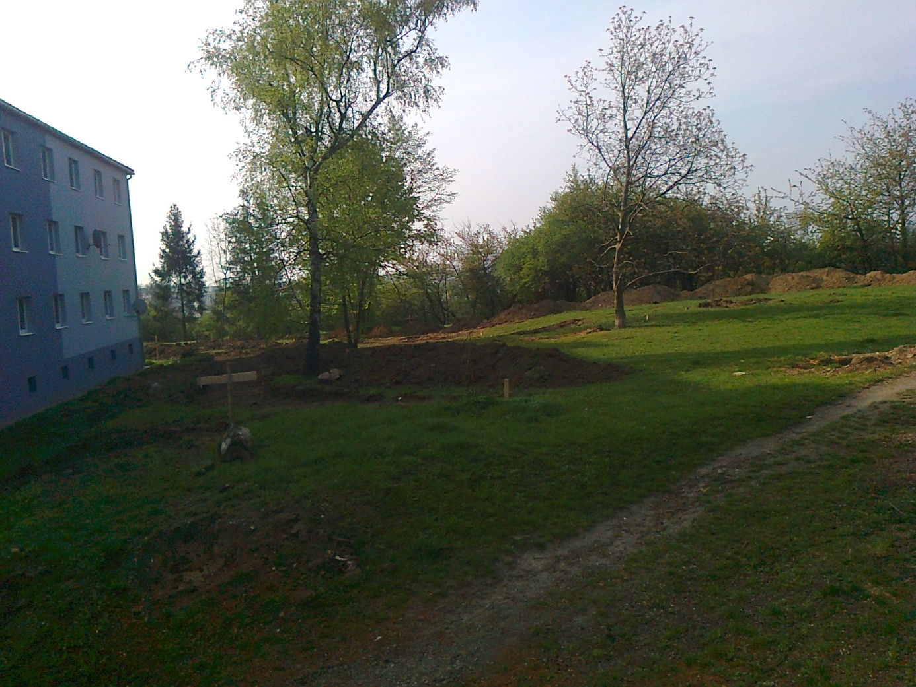
Obr. 1 Duben 2014 – začátek prací
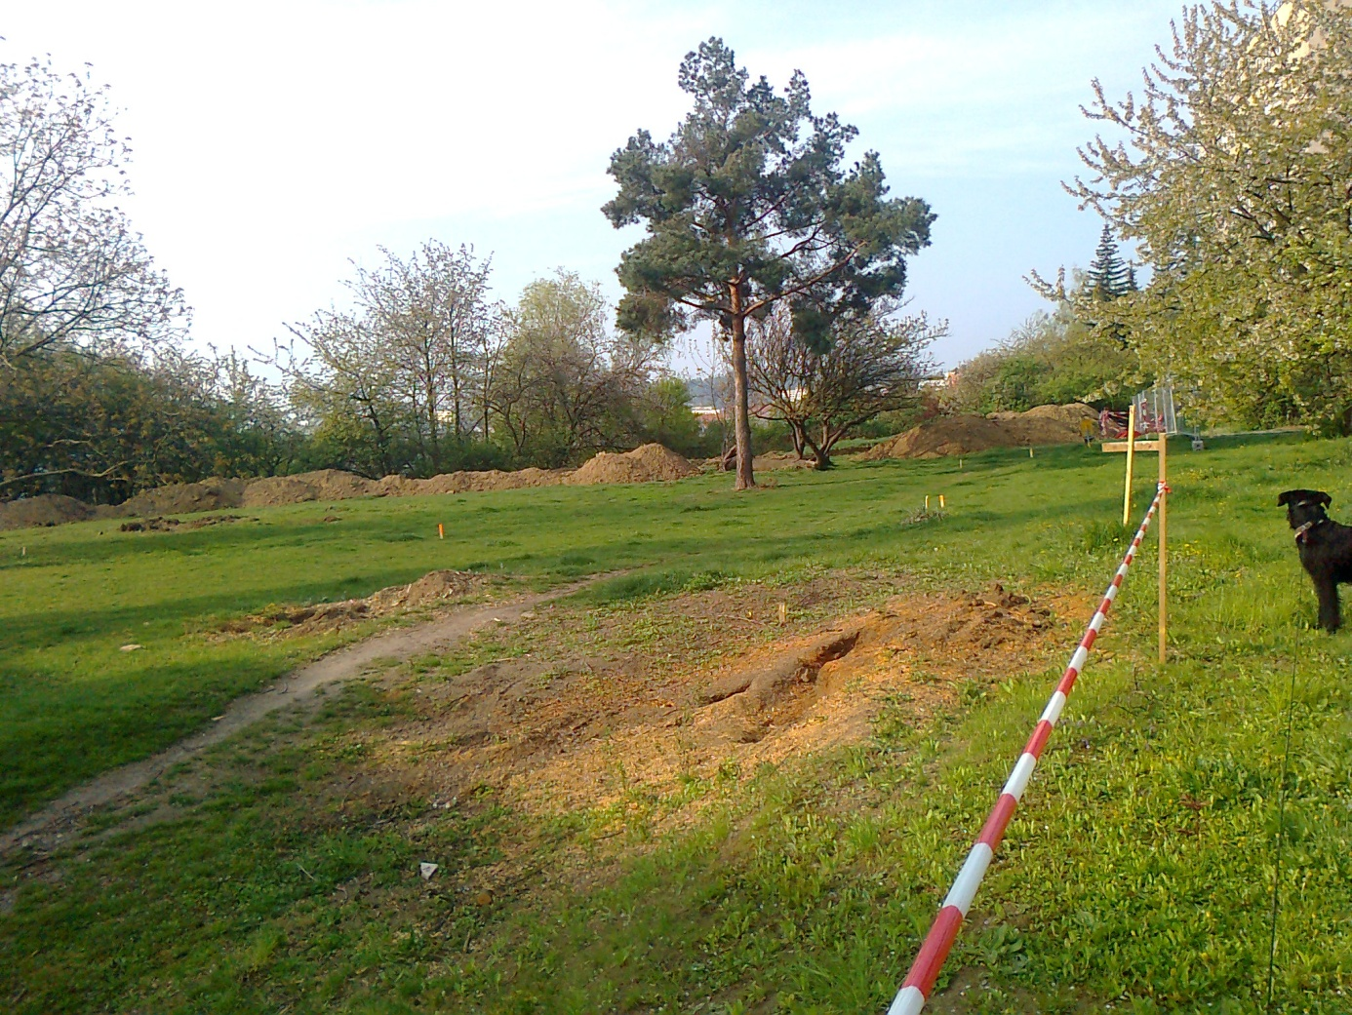
Obr. 2 Duben 2014 - začátek prací

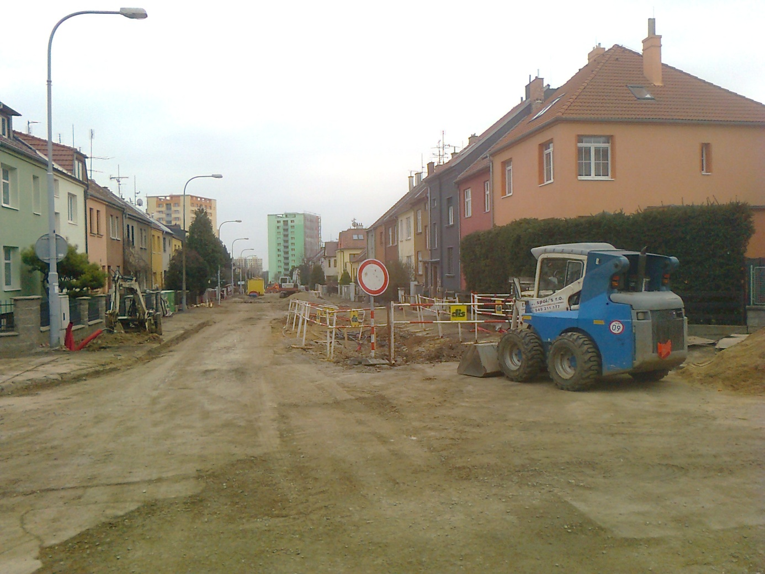
Obr. 3 Stav prací ul. Vránova podzim 2014 – pohled od Dlouhých honů

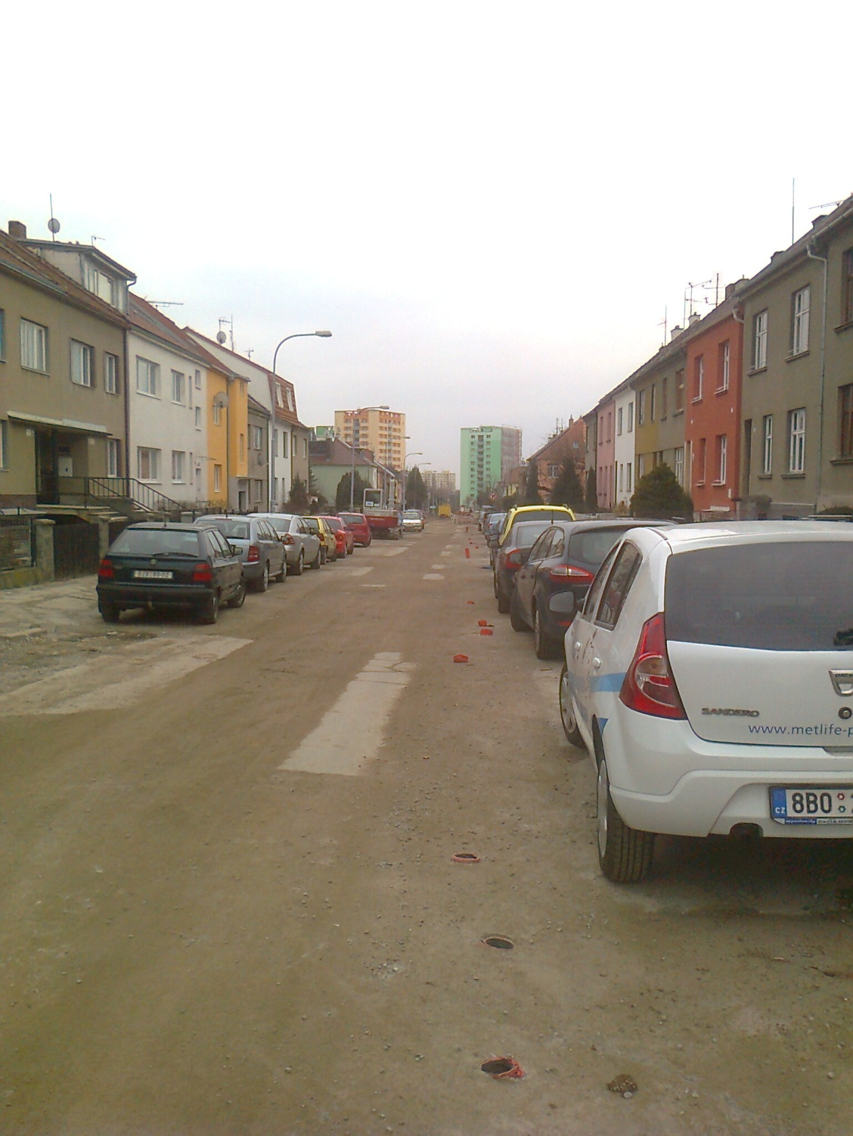
Obr. 4 Ulice Vránova zakonzervovaný stav, pozdní podzim 2014. Pohled od ul. Filkukovy

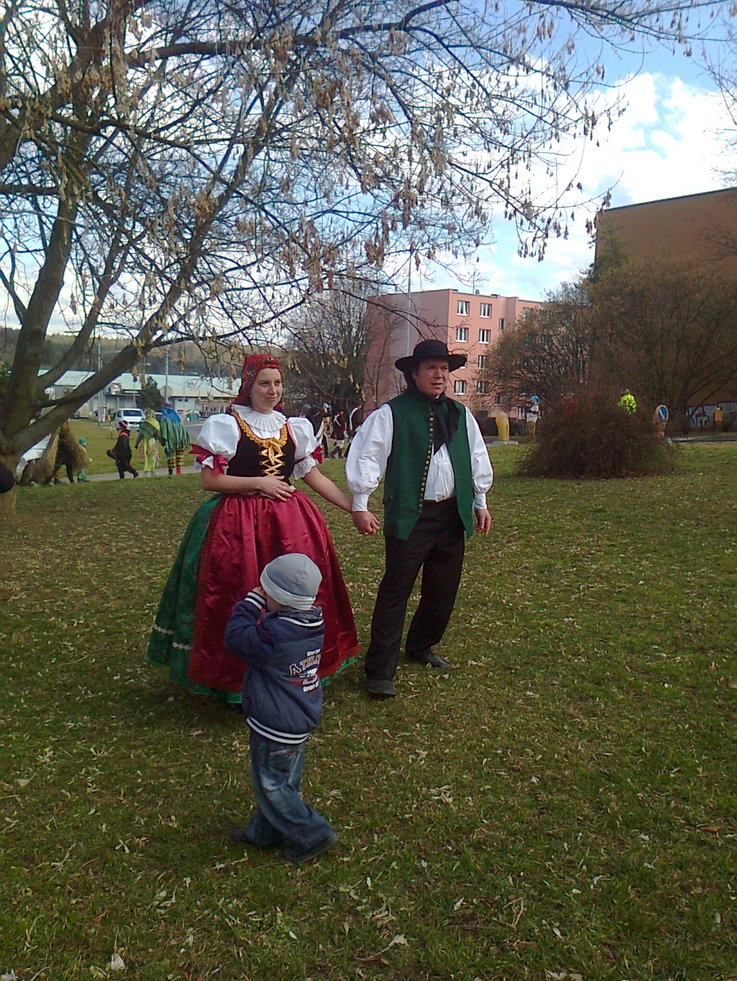
Obr. 5 Ostatky – manželský pár v historickém kroji z 19. stol.

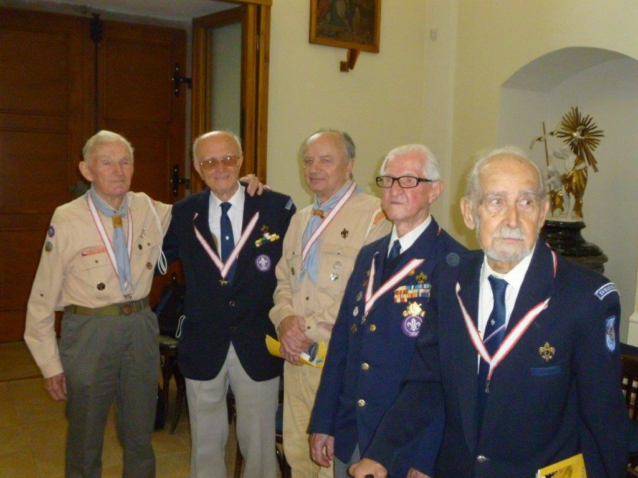
Obr. 6 Ing. K. Procházka-Hockay (uprostřed) s Řádem stříbrného vlka na krku. Červenec 2014

